梅花女子大学 食文化学部 管理栄養学科 公衆栄養学ゼミ

キャベツ（外葉）とチーズのパリパリ焼き
【材料】1人分
・キャベツ(外葉)：1枚
・スライスチーズ：2枚
・オリーブ油：適量
・コショウ：適量
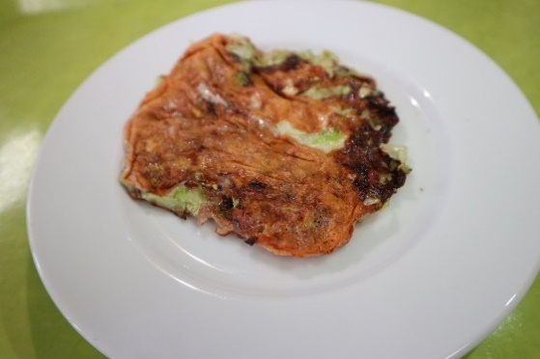
【作り方】
1.キャベツ(芯も使用)とチーズを5ミリ角に切る
2.1をボウルに入れコショウを加える
3.オリーブオイルをひいたフライパンに2を入れ、周りがきつね色になったらひっくり返す
4. 形が綺麗になるまで繰り返し完成
【ポイント】
・キャベツの外葉を使用
・キャベツに脂溶性ビタミンであるビタミンKが多く含まれているため、カルシウムが多く含まれているチーズと油を合わせることで効率的に栄養素を摂取できる

